第二章 出发和到达
2.2.3 Service on the Plane 空乘服务
同学，你好！上次课我们学习了如何在飞机上寻找、更换座位，就座后，你将开始愉快的旅程了。飞机上美丽的空姐和帅气的空少会给你提供优质的服务，
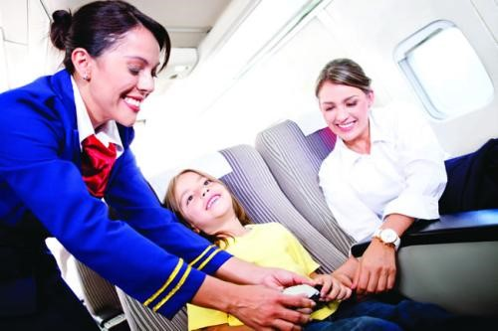
但你知道你可以享受哪些服务吗？在飞机上有哪些注意事项呢？让我们一起来步入今天的学习之旅吧！
首先，让我们来了解一下机内设备的英文名称吧。
（图片和相应文字配套出，顺序按照老师讲述，注意排版）
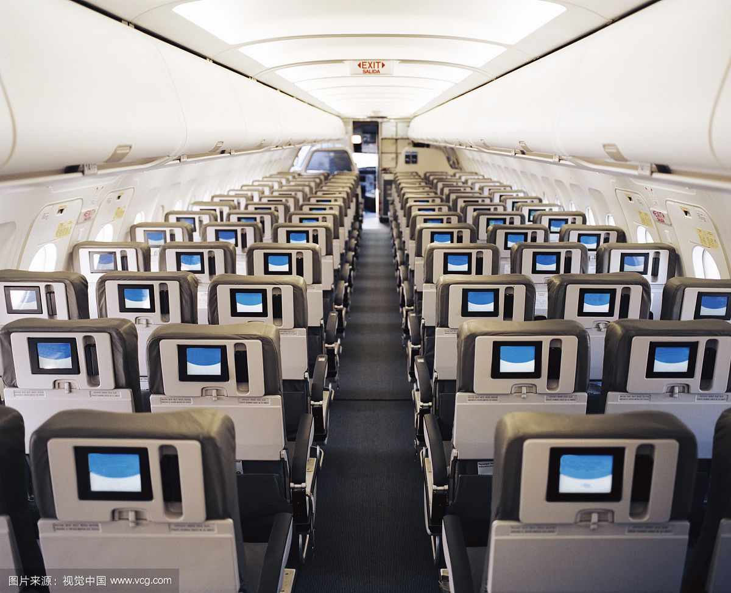
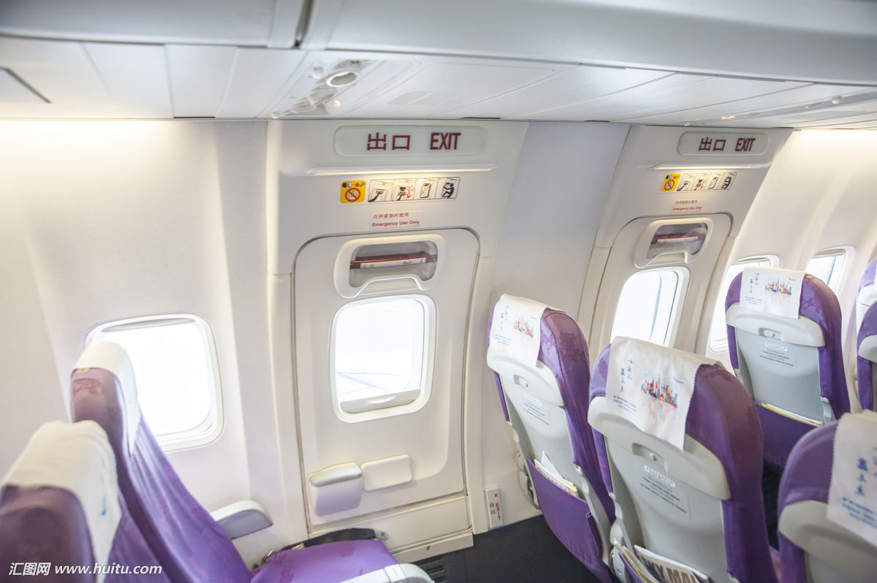

aisle （过道） emergency exit（紧急出口）
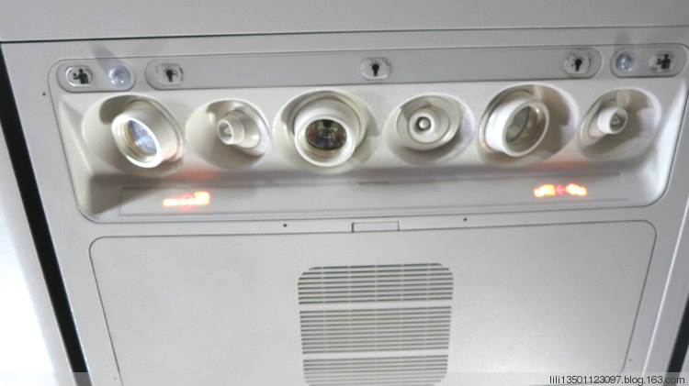
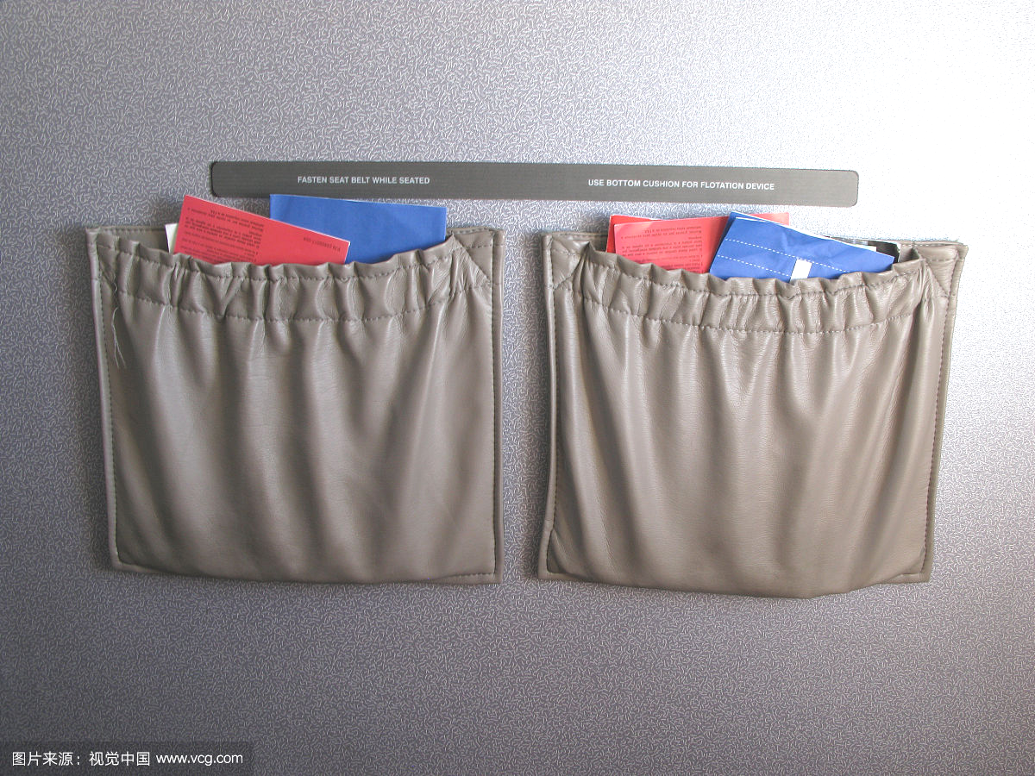

call button （服务铃） seat pocket （座椅口袋）
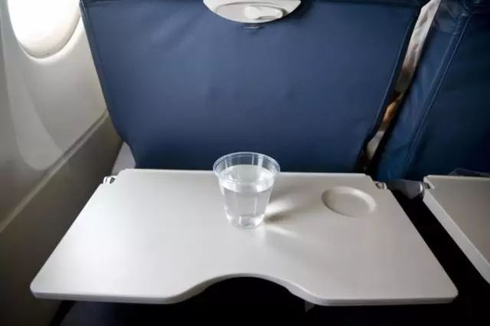
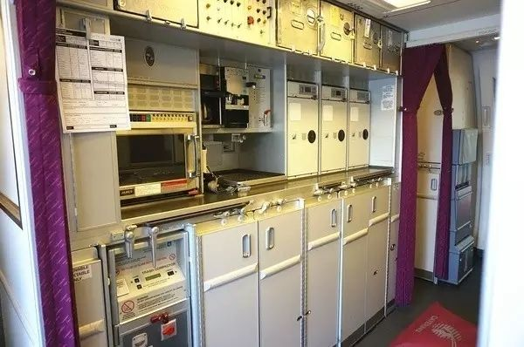

tray table（餐桌板） galley （机上厨房）
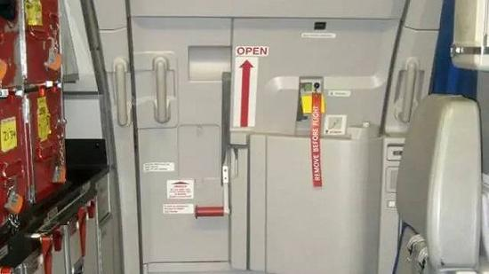
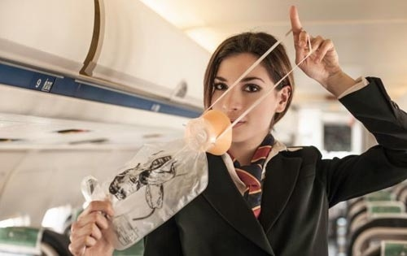

cabin door （舱门） oxygen mask（氧气罩）

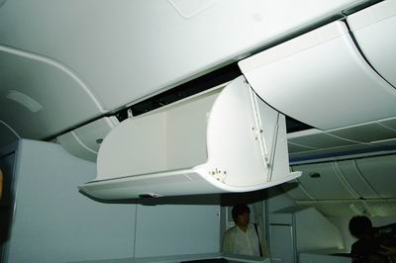
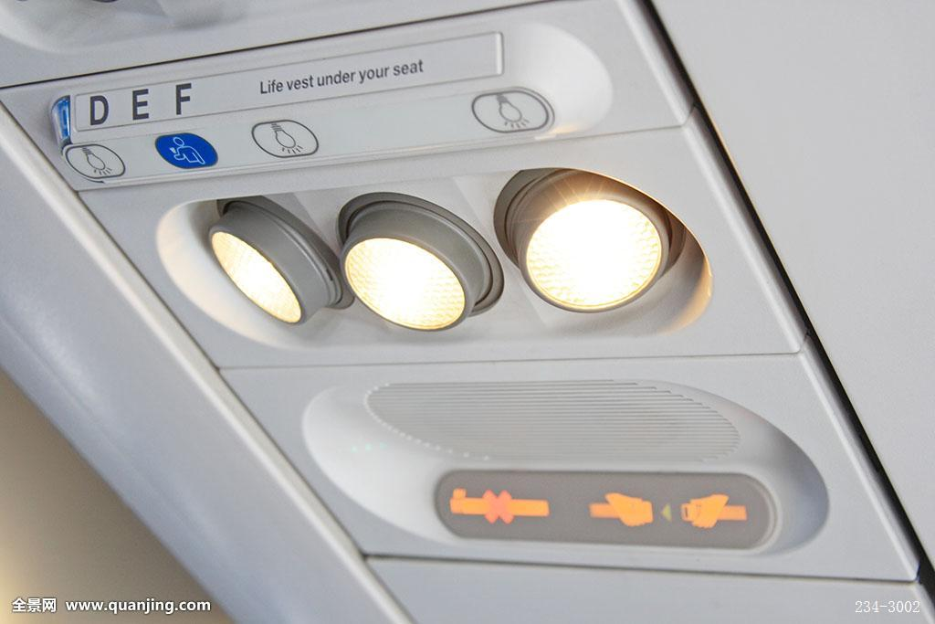

overhead compartment（头顶行李舱） light switch（阅读灯）
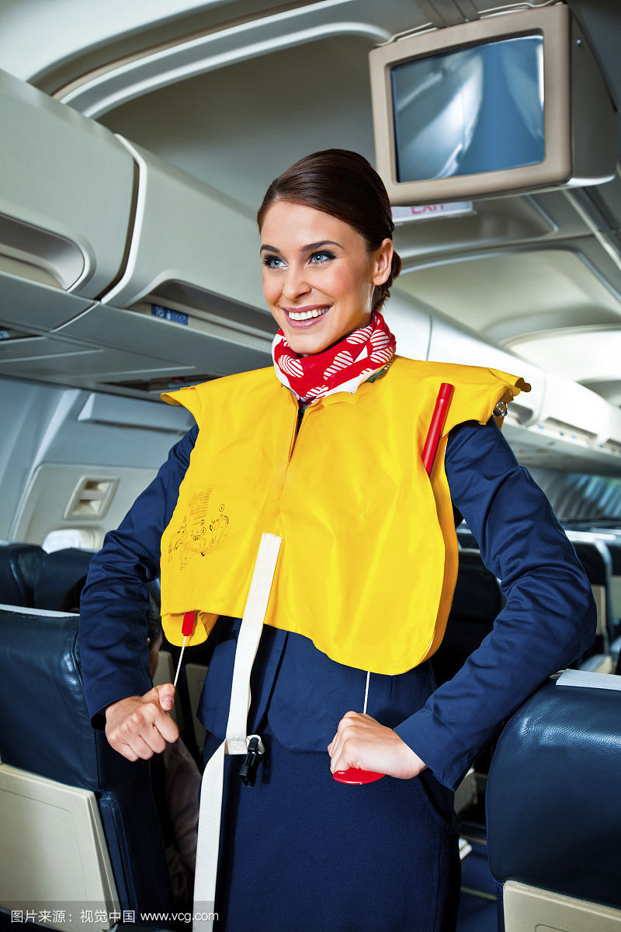
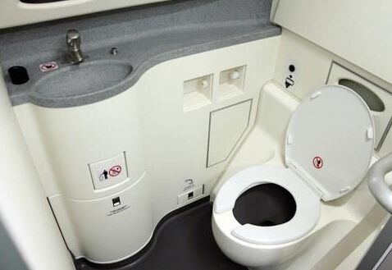

life vest （救生衣） lavatory（卫生间）
洗手间一般在飞机中部和尾部，起飞前一般关闭，起飞进入高空后会开启；降落前会关闭。
洗手间门上“OCCUPIED”的信号表示“使用中”；“VACANT” 表示“没人，可以使用”；“FLASH”表示“用毕冲水”。
那么在飞机上我们需要注意什么呢？让我们通过视频来了解一下吧。
（插入视频：2.2.3-1 美丽航空乘务长解说乘坐飞机都要注意哪些事项，8秒—3分7秒）
通过视频，我们了解了飞机起飞下降时要打开遮光板，放下座椅扶手，此外，我们还应注意：
1. 在飞机起飞和降落时要系好安全带，调直座椅靠背、收起小桌板。
2. 飞行途中将手机关机，不要使用遥控玩具，电子游戏机等电子设备。
3. 飞行途中不能吸烟。
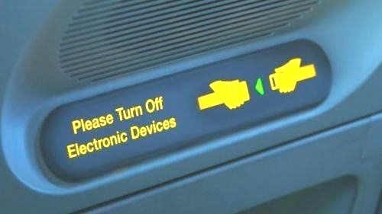

注意了以上事项，你就可以安心地享受优质的机上服务了，那么，在飞机上可以享受哪些服务呢？让我们来看一段视频吧。
（插入视频：2.2.3-2 旅游坐飞机时，空姐还会提供这些服务 43秒-1分52秒）
在飞行中，航空公司会有免费饮料派发，
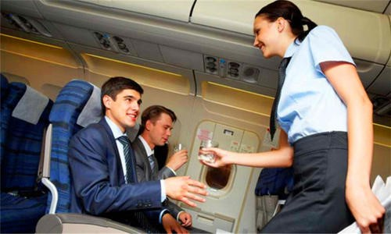
一般长航线会有免费餐食供应，还会提供毛毯等物品；
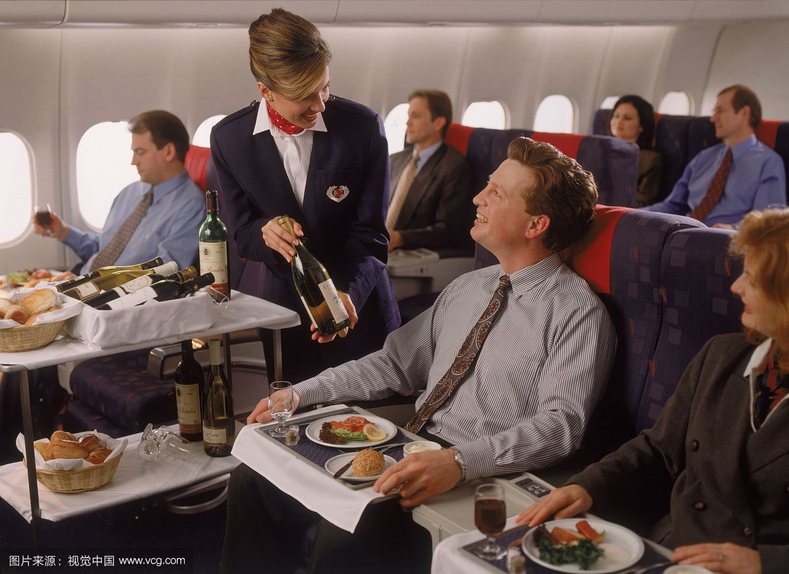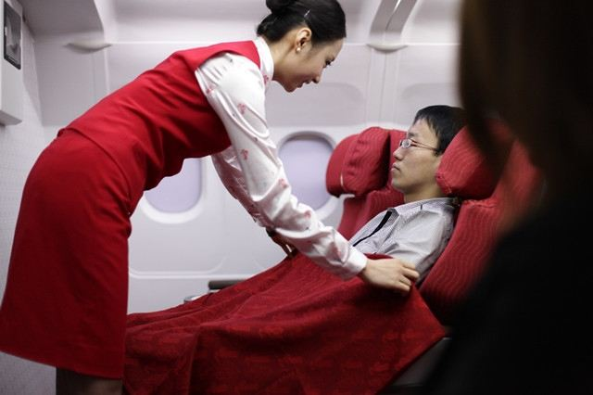
在座椅后方或者乘客的前上方有电视可以观看；
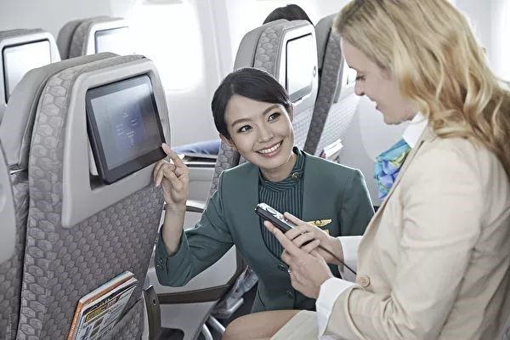
飞机上都会备有缓解头痛或肠胃不适等突发症状的常备药品，乘务员也会制作简单的冰敷袋，供乘客使用。
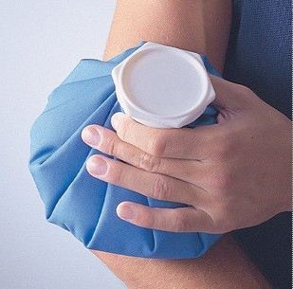
了解了航空安全和机上服务的常识，接下来，让我们跟随Peter的脚步，一起去体验一下在飞机上可以享受的服务吧！
(插入学生视频：18.机上服务)
看完视频，让我们再来学习一下在飞机上寻求服务时常用到的英语表达吧。
1. 在视频中，Peter请求乘务员帮忙时说
Can you help me with the air flow over my head?
句中air flow指从座位上端空调阀吹出来的调温气流。
句子的意思是：您能帮我调一下座位上方的气流吗?
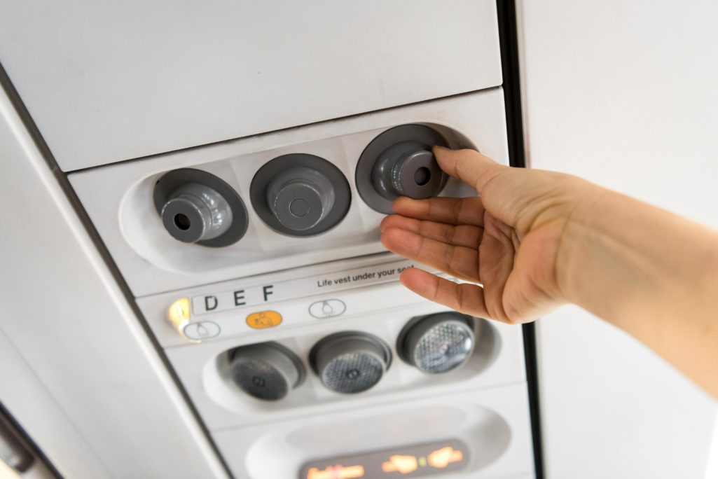
在飞机上请求乘务员帮忙时，你还可以用以下类似的的表达用语，例如：
（1）How do I fasten the safety belt?（我怎么系安全带？）
safety belt指“安全带”，还可以用“seat belt”。
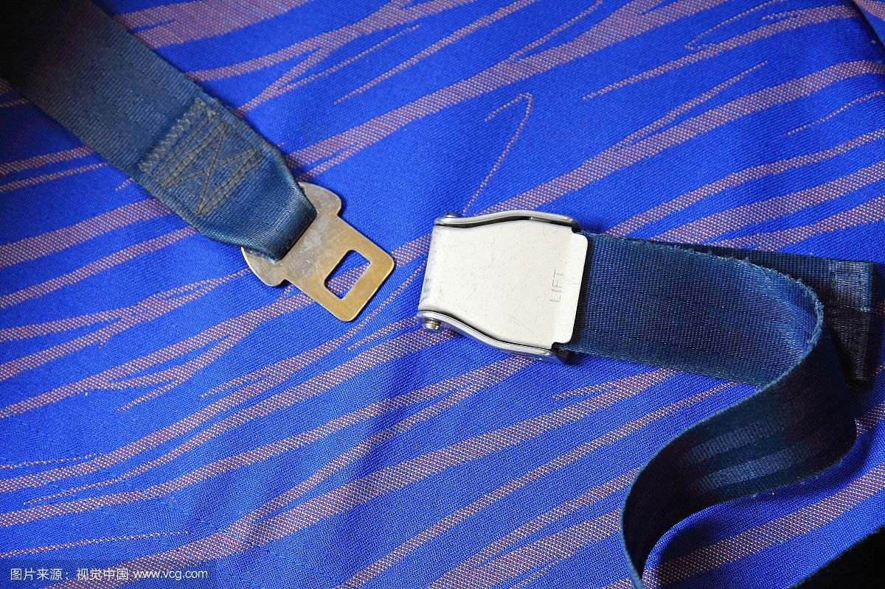
（2）How do I recline my seat back a bit?（我怎样才能把座位往后调一点？）
句中recline [rɪˈklaɪn] 是动词，向后倾斜的意思。（recline [rɪˈklaɪn] v. 向后倾斜）
（3）Could you please show me how to use the oxygen mask and the life jacket?（请教我如何使用氧气面罩和救生衣。）
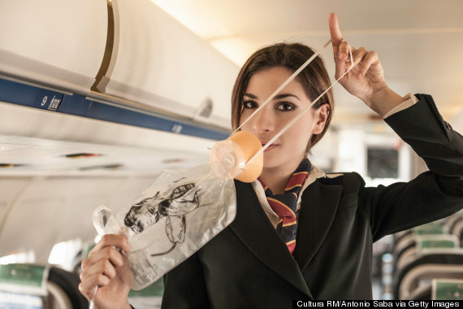
句中oxygen [ˈɒksɪdʒən] 是“氧，氧气”的意思；mask [mɑ:sk]指“面具，面罩”；life jacket指救生衣，还可以表示为 life vest, life buoy, air jacket。
（4）Excuse me, I can’t turn on the reading light.（打扰一下，我打不开阅读灯。）
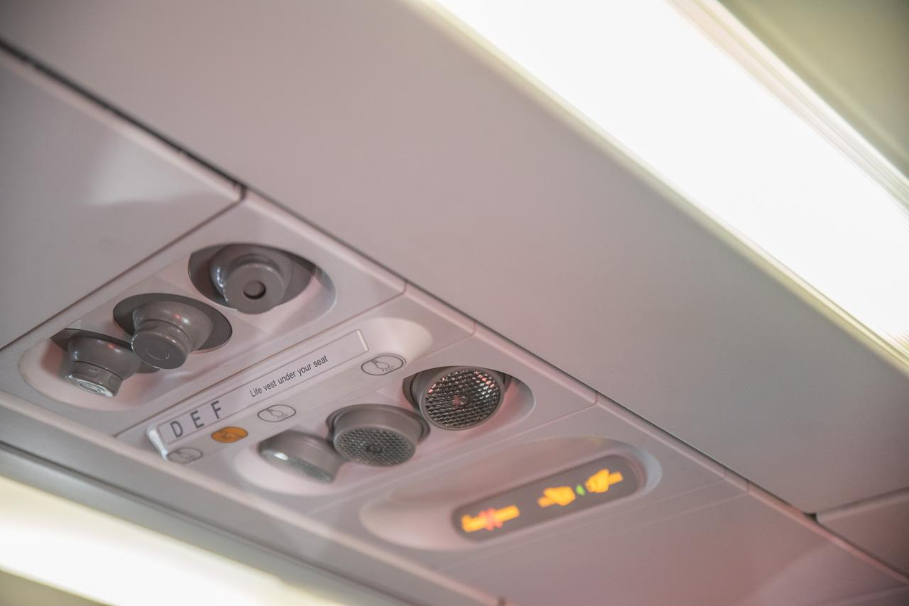
（5）I can't get my baggage into the overhead compartment.（我的行李放不进头顶的行李舱里了。）
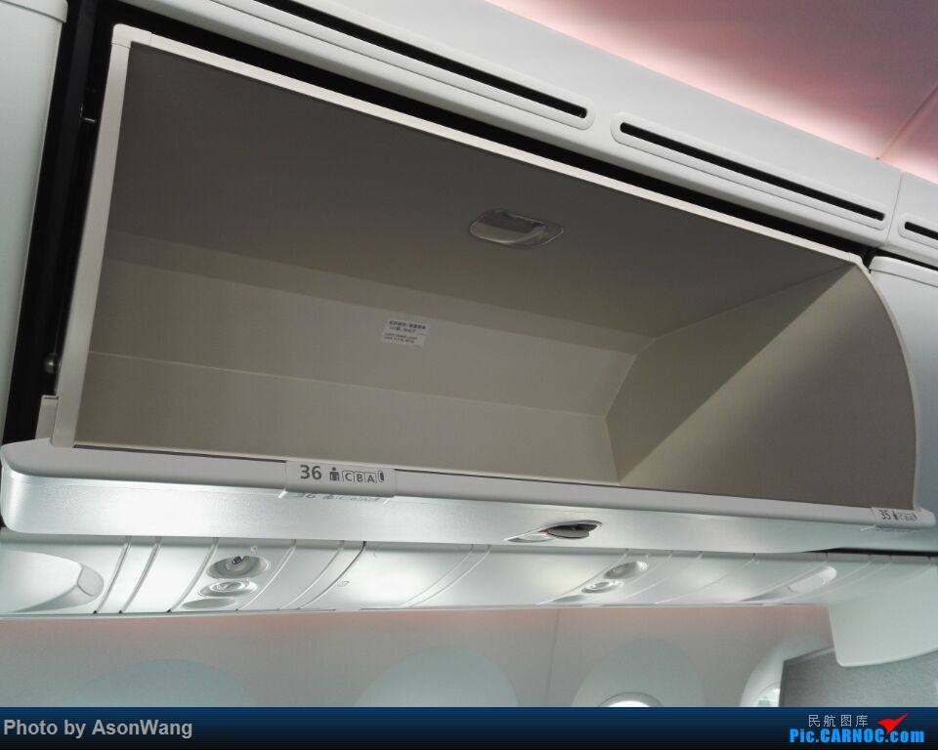
句中overhead [ˈəʊvəˌhed] 是形容词，指“头顶上的”；（overhead [ˈəʊvəˌhed] adj. 头顶上的）compartment [kəmˈpɑːtmənt] 是“舱架”的意思。
（6）May I have a pillow? （能给我一个枕头吗? ）

（7）Could I get one more blanket?（能再给我一条毯子吗？）
2. Peter向乘务员询问供应晚餐的时间时说
By the way, when will dinner be served?（顺便问一下，什么时候供应晚餐啊? ）
句中by the way常在口语中使用, 表示“顺便说说，顺便问一句”, 用来转入一个新话题。
例如：
By the way, when will we arrive in San Francisco?（顺便问一下, 我们什么时候到旧金山? ）

当你询问餐食时，也可以用以下类似的表达用语，例如：
（1）What do you have for lunch? （午餐都有什么? ）
（2）What combos do you serve? （你们提供什么套餐? ）
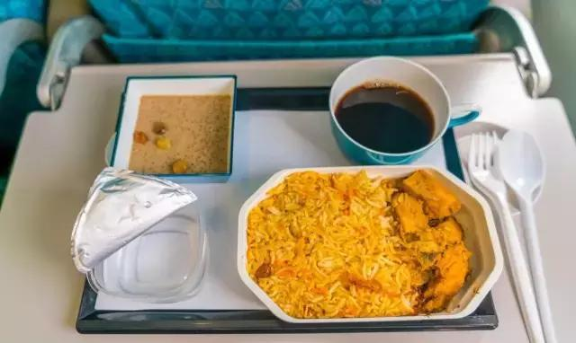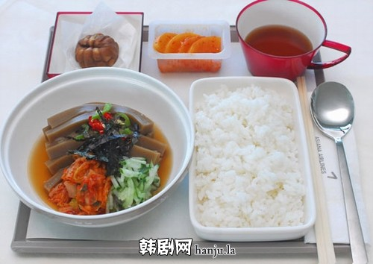
combo [ˈkɒmbəʊ] 是“套餐”的意思。
当你想要某种饮品时，可以用下面类似的句子来表达，例如：
（1）What kind of soft drinks do you have?（你们都有什么饮料？）
（2）I’d like a cup of juice.（我要一杯果汁。）
juice [dʒu:s] 是果汁的意思
飞机上提供的饮料还有：
可乐( coke)、矿泉水( mineral water)、雪碧( Sprite [sprait])、红酒( red wine )或啤酒(beer)
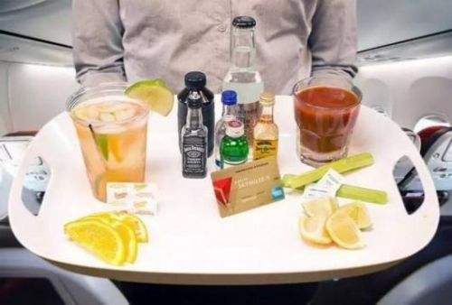
等。
3. 乘务员回答晚餐供应时间时，对Peter说
Dinner will be served in one hour.（晚餐在一个小时后提供。）
表示一个小时后，句中用了介词in, 而没有用after。
在将来时态中，一般用介词in表示“在一段时间之后”；介词after 表示“在一段时间之后”时, 一般只于动词的过去时态。
例如：
（1）I hear he'll be back in a month.（我听说他一个月后回来。）
（2）He came back after a year.（他一年后回来了。）
4. Peter问乘务员有什么点心时，乘务员回答说
We have instant noodles and sandwiches.
句中instant [ˈɪnstənt] 是即食的，速溶的；noodle [ˈnu:dl] 是面条；instant noodles 指方便面；sandwich [ˈsænwɪtʃ] 是三明治；
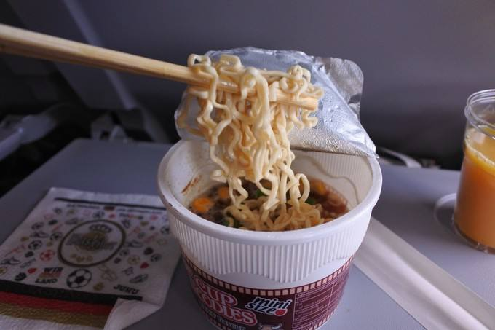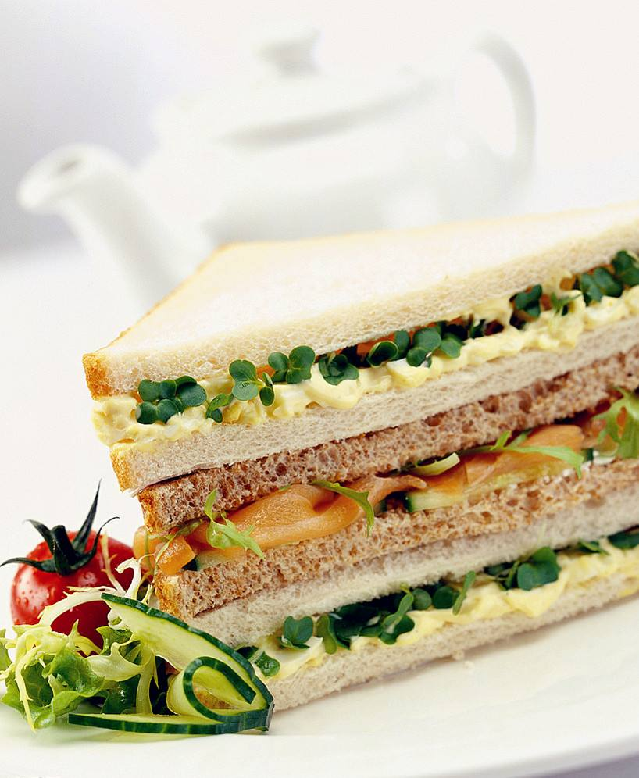
句子的意思是：
我们有方便面和三明治。
5. 乘务员向Peter解释三明治的种类时说
We have two options: vegetarian and sandwich with meat.
句中vegetarian [ˌvedʒɪˈteərɪən] 是“素的，蔬菜的”的意思，
整个句子的意思是：
我们有两种三明治可供选择：蔬莱三明治和夹肉三明治。
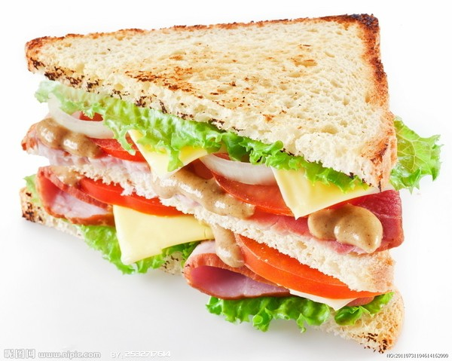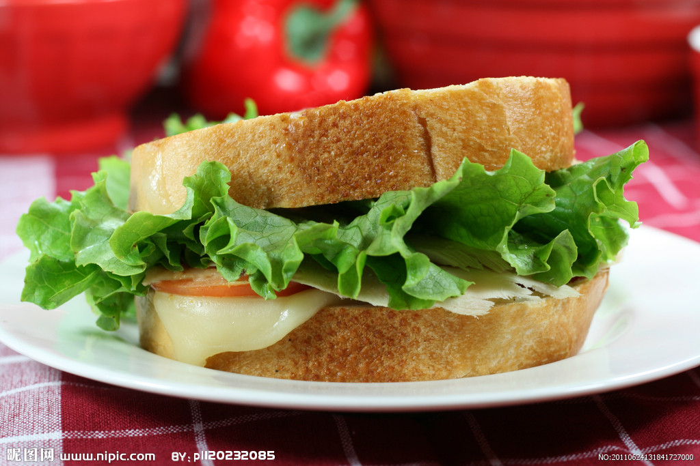
除了视频中出现的用语，在飞机上还会用到哪些常用的表达方式呢？让我们一起来学习一下吧。比如当你感觉不舒服时可以说：
（1）I don't feel well.（我不舒服。）
（2）I feel dizzy.（我感到头晕。）
（3）It hurts inside my ear.（我耳朵里面疼。）
（4）I’m feeling out of breath.（我喘不过气来。）
（5）I feel like I might throw up.（我想吐。）
（6）I’m a little bit airsick.（我有点晕机。）
句中airsick [ˈeəsɪk] 是“晕机的”意思。
（7）Do you have any medicine for airsickness？（你们有没有晕机药? ）
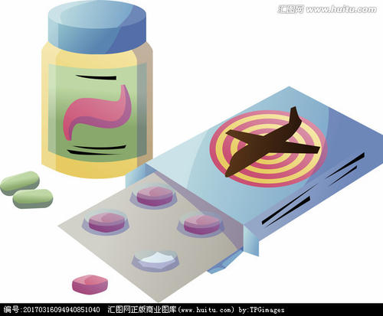
好了，关于在飞机上寻求服务时常用的表达用语就讲到这了。学习了相关的英语表达，了解了航空安全和机上服务的常识，愿你的国际航空旅行更愉悦！
本次课我们就学习到这吧，See you !

